
Évaluation calcul
Mars
Date
Nom
1
3
Connaître les doubles de 0 à 10
Calculer mentalement des sommes

2
Produire et reconnaître des décompositions additives de nombres 20

4
Calculer en ligne des sommes

4 2+ 2 = _____ 1 5 + 3 = ______ 2 3 + 6 = _____

6 1 + 1 4 = _____ 3 4 + 1 2 = ______ 4 4 + 4 = ______

5
Calculer en ligne des soustractions
4 8 - 2 = _____ 1 5 - 3 = ______ 2 6 - 6 = _____

6 7 - 1 4 = _____ 3 4 - 1 2 = ______ 4 4 - 2 4 = ______

Évaluation calcul
Mars
6
Date
Nom

Résoudre un problème simple, additif
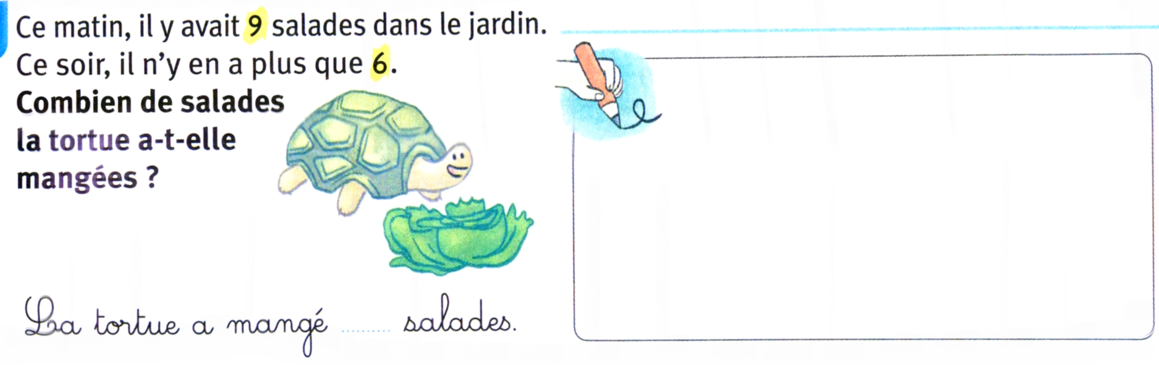
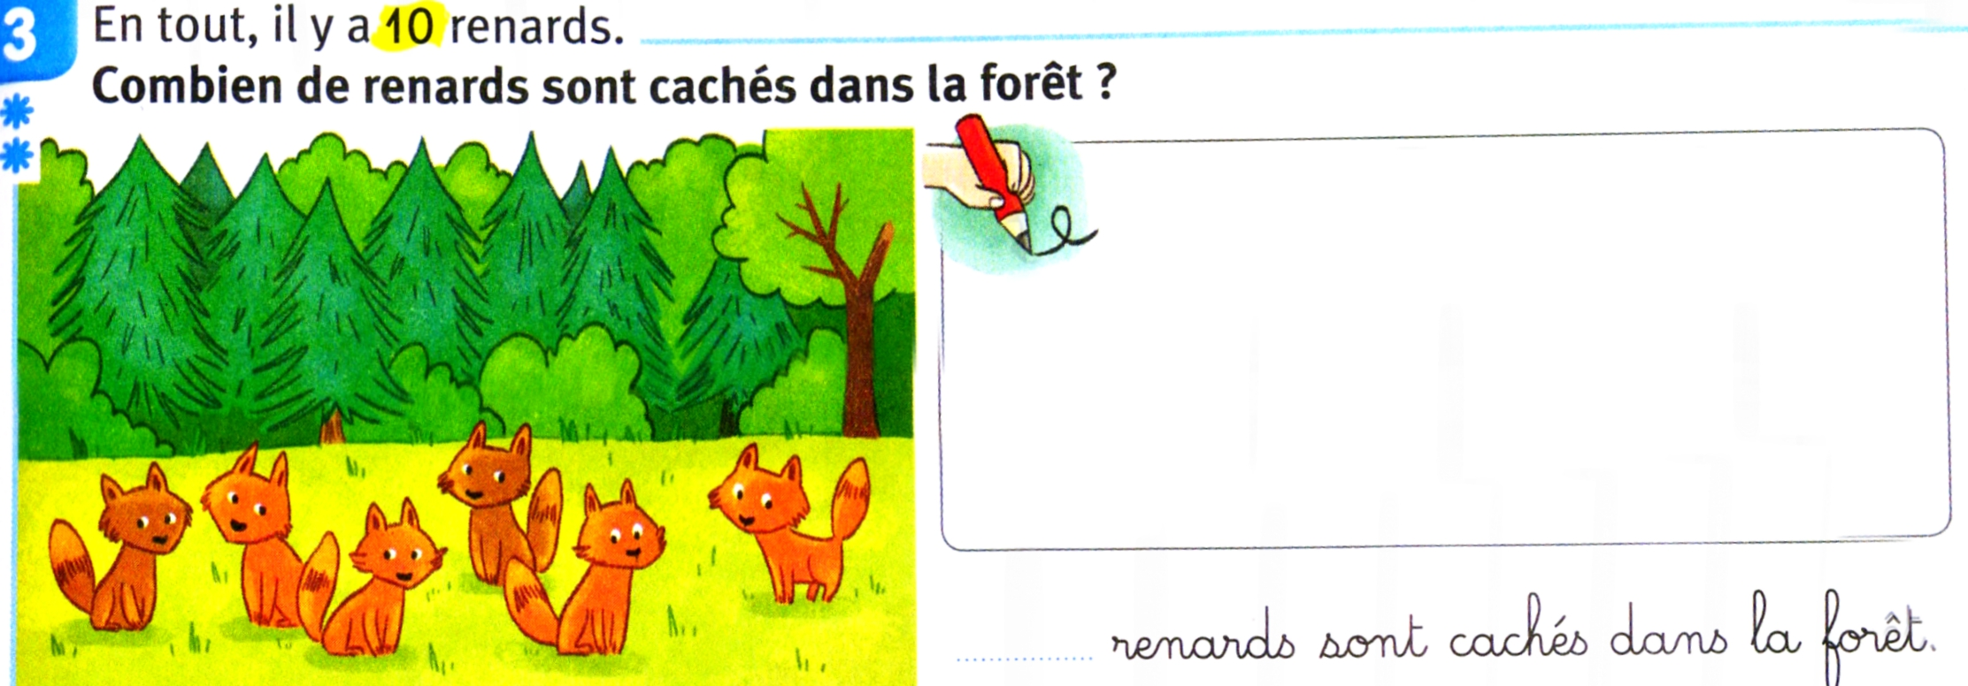

7
Résoudre un problème simple, soustractif
8
Connaître et utiliser l'euro
Dessine les pièces et billets qui existent jusqu'à 20 euros

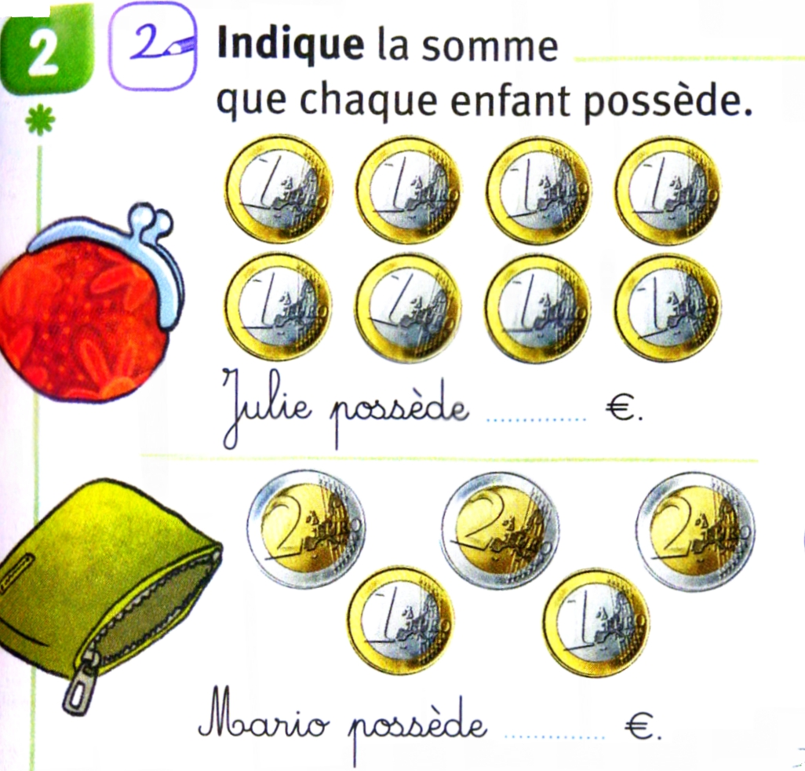


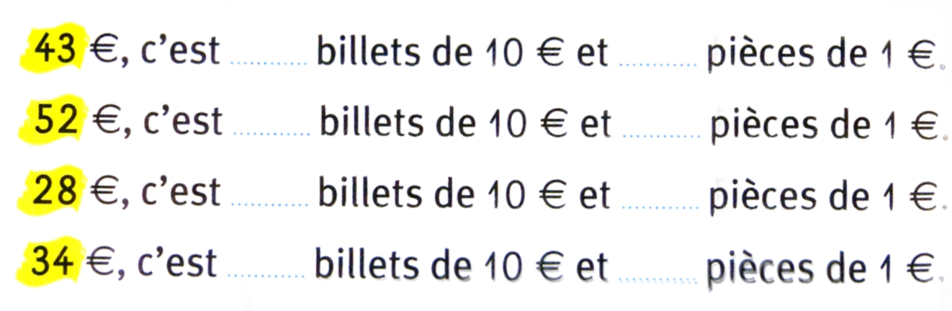
Évaluation calcul
Mars
Date
Nom
9
Calculer avec les euros
Dessine les pièces ou billets nécessaires pour acheter ce bateau de pirates
Complète :

